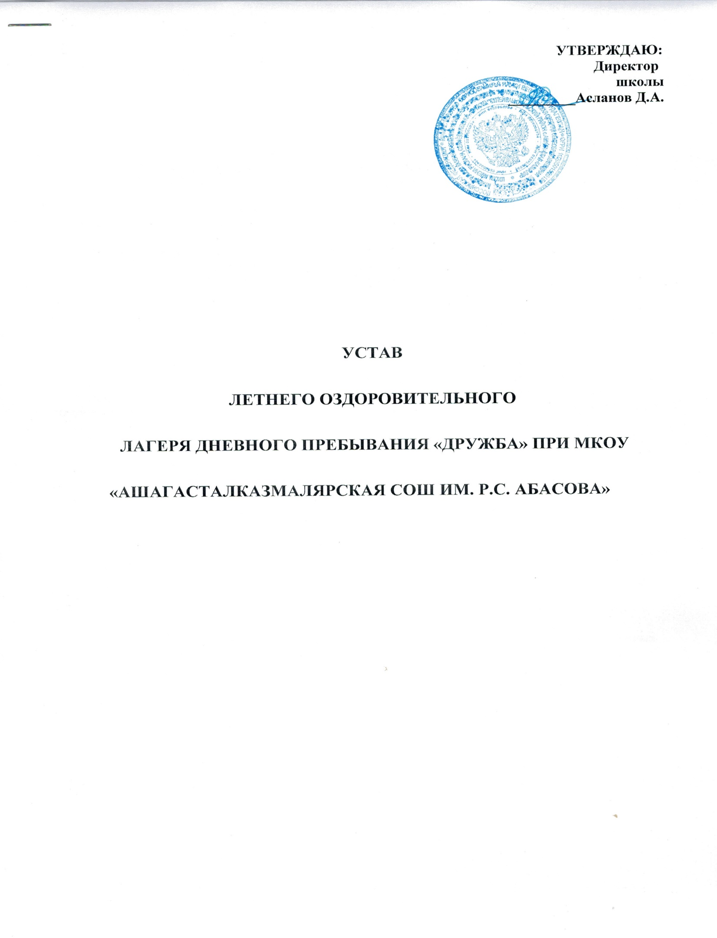

**1.2. Положение определяет порядок организации летнего отдыха детей и подростков в лагере дневного пребывания «Дружба» при МКОУ «Ашагасталказмалярская СОШ им. Р.С. Абасова»**

**2 ОРГАНИЗАЦИЯ ЛАГЕРЯ ДНЕВНОГО ПРЕБЫВАНИЯ ДЕТЕЙ И ПОДРОСТКОВ ПРИ ОБРАЗОВАТЕЛЬНОМ УЧРЕЖДЕНИИ мкоу «ашагасталказмалярская сош им. р.с. абасова»**

2.1. Лагерь с дневным пребыванием детей и подростков при образовательном учреждении организуется в каникулярное время по решению городской межведомственной комиссии по организации отдыха, оздоровления и занятости учащихся школы, утверждённой нормативным актом МР «Сулейман-Стальский район».

2.2. Нормативную основу функционирования летнего пришкольного лагеря с дневным пребыванием детей составляет Положение о летнем пришкольном лагере с дневным пребыванием детей, Программа организации летнего пришкольного лагеря с дневным пребыванием детей, приказы управления образования МР «Сулейман-Стальский район», приказы директора школы, распоряжения начальника пришкольного лагеря.

2.3. Содержание, формы и технология воспитательной работы в лагере с дневным пребыванием детей и подростков при образовательном учреждении определяются Программой организации лагеря с дневным пребыванием детей и подростков при образовательном учреждении, которая может корректироваться исходя из меняющихся обстоятельств.

2.4. Готовность летнего пришкольного лагеря с дневным пребыванием детей к работе определяется комиссией, созданной при управлении образования МР «Сулейман-Стальский район».

**3 Открытие лагеря**

3.1 Летний пришкольный лагерь с дневным пребыванием детей открывается приказом директора школы на основе акта приемки лагеря комиссией управления образования администрации города.

3.2. Основными структурными подразделениями летнего пришкольного лагеря с дневным пребыванием детей являются лагерные отряды.

3.3. Отряды формируются на основе заявлений родителей (законных представителей), возрастных особенностей учащихся.

3.4. Работа пришкольного лагеря организуется в 1 или 2 смены в зависимости от количества поданных заявлений родителей (законных представителей).

3.4. При приеме детей и подростков в лагерь образовательное учреждение заключает договор с родителями (законными представителями), регламентирующий взаимоотношения при пребывании детей и подростков в лагере.

3.5. Прием учащихся в летний пришкольный лагерь осуществляется на основе заявлений родителей (законных представителей) на имя директора школы и медицинского допуска.

3.6. Администрация школы организует работу по ознакомлению учащихся и родителей (законных представителей) с системой работы летнего пришкольного лагеря, направлениями его деятельности, ожидаемыми результатами.

3.7. Питание детей и подростков производится по двухнедельному меню, составленному с учетом норм потребления, сезонности, продолжительности нахождения детей и подростков в лагере и согласованному  
в территориальном отделе Территориального управления Федеральной службы по надзору в сфере защиты прав потребителей и благополучия человека .

3.9. Начальник летнего пришкольного лагеря назначается приказом директора школы.

3.10. Совместно с начальником летнего пришкольного лагеря заместитель директора по воспитательной работе составляет штатное расписание, определяет кандидатуры воспитателей, техперсонал, готовит их должностные обязанности и представляет директору школы на утверждение.

3.11. Режим работы летнего пришкольного лагеря разрабатывается начальником пришкольного лагеря и утверждается директором школы.

3.12. Деятельность лагеря осуществляется на строгом исполнении законодательства в области образования в части обеспечения санитарно – гигиенических требований, требования охраны труда и техники безопасности, пожарной безопасности, охраны жизни и здоровья обучающихся в образовательном учреждении.

**4 Создание условий**

4.1.1.Создание благоприятных условий для полноценного отдыха и оздоровления учащихся в период летних каникул.

4.1.2.Организация совместной деятельности, направленная на социализацию личности ребенка.

4.1.3. Создание условий для формирования у учащихся экологической культуры.

* Основными направлениями оздоровительной и образовательной деятельности летнего пришкольного лагеря являются:
* Экологическое – формирование природосообразных представлений и установок;
* Валеологическое – формирование устойчивых представлений о здоровом образе жизни, умений и навыков организации собственного грамотного отдыха;
* Краеведческо – этнографическое – формирование представлений о правильных формах и способах взаимодействия с окружающей средой и людьми;
* Спортивно – оздоровительное – организация физического оздоровления учащихся;
* Лечебно – профилактическое – организация лечения учащихся и профилактика различных заболеваний.
* Основными формами оздоровительной и образовательной деятельности могут быть экскурсии, практические занятия, кружки по интересам, в том числе экологической направленности, праздники, спортивные мероприятия, выезды на турбазу, коллективные творческие дела и др.
* Лечебные процедуры организуются на базе ортоплеоптического, процедурного, физиотерапевтического кабинетов, использования методов закаливания, методов рефлексотерапии.
* Педагогический коллектив летнего пришкольного лагеря с дневным пребыванием детей разрабатывает Программу организации оздоровительного отдыха, лечения и занятости учащихся с обозначением принципов, методов и приемов оздоровительной и образовательной деятельности.

**5. Финансирование и кадровое обеспечение лагеря**

5.1. Финансирование лагеря производится за счет средств бюджета района на:

* оплату труда работников лагеря;
* начисления на оплату труда работников лагеря;
* учебные расходы;
* канцелярские расходы;
* питание детей в лагере.

5.2. Образовательные учреждения, на базе которых образованы лагеря, представляют в управление образования администрации города ежемесячный финансовый отчет об исполнении сметы доходов и расходов по бюджетным средствам, а также по окончании каждой смены — финансовый отчет по средствам Фонда социального страхования.

5.3. Для финансового отчета по расходованию средств Фонда социального страхования образовательные учреждения представляют следующие документы:

а) копия акта об открытии лагеря;

б) приказ директора об открытии лагеря;

в) список детей, посещающих лагерь;

г) табель посещаемости детей;

д) меню-требование на каждый день;

е) сводный отчет по питанию за смену.

5.4. Штатное расписание лагеря утверждается образовательным учреждением, на базе которого он организован, по согласованию с управлением образования администрации города, в пределах утвержденных бюджетных ассигнований на текущий финансовый год, в соответствии с нормативами по определению штатной численности административного и педагогического персонала лагеря дневного пребывания детей и подростков при образовательном учреждении.

5.5. Прием педагогических и иных работников для работы в лагере осуществляется образовательным учреждением в соответствии с трудовым законодательством Российской Федерации.

5.6. Для работы в лагере работнику необходимо представить медицинское заключение о состоянии здоровья. Каждый работник лагеря должен быть ознакомлен с условиями труда, правилами внутреннего трудового распорядка лагеря и своими должностными обязанностями.

5.7. Для работы в пришкольном лагере могут быть привлечены педагогические работники, работающие в образовательном учреждении, на базе которого организован пришкольный лагерь. При переводе данных работников на работу в пришкольный лагерь на срок до одного месяца оплата труда по выполняемой работе производится в размере не ниже среднего заработка по прежней работе.

6.1. Образовательное учреждение несёт ответственность:

* за действия (бездействия), повлекшие за собой последствия, опасные для жизни и здоровья детей, или иное нарушение их прав;
* за целевое расходование финансовых средств, выделенных из бюджета города;
* за своевременное представление финансового отчета.

**УСТАВ**

**лагеря с дневным пребыванием**

***1. Общие положения.***

формирование аналитического и критического мышления учащегося в процессе творческого поиска и выполнение исследований;

содействие в профессиональной ориентации;

развитие целеустремленности и системности в деятельности;

***2. Основы деятельности.***

1. Лагерь с дневным пребыванием организует свою деятельность в период летних каникул. 2. Оздоровительно-образовательная деятельность лагеря с дневным пребыванием осуществляется в соответствии с программами, утвержденными директором школы. 3. Отряды в лагере с дневным пребыванием формируются в количестве 25 человек из числа учащихся школы, а также учащихся района. В течение лагерной смены организуются профильные отряды, учитывающие интересы детей и приоритетные направления работы школы. 4. Деятельность лагеря с дневным пребыванием строится на принципах гуманизации, демократизации, свободы и ответственности, доступности, открытости, инициативы, научности и развивающего характера образовательного процесса с учетом интересов детей.

**3 *. Участники образовательно-оздоровительного процесса.***

1. Участниками образовательно-оздоровительного процесса в лагере с дневным пребыванием являются учащиеся школы, дети районных школ, педагогические и медицинские работники. 2. Возраст воспитанников лагеря с дневным пребыванием 7-16 лет. 3. Преимущество при зачислении в лагерь с дневным пребыванием имеют дети из многодетных, неполных, малообеспеченных семей, дети-инвалиды, дети, находящиеся в трудной жизненной

ситуации. 4. Зачисление детей в лагерь производится в соответствии с заявлениями родителей или лиц, их заменяющих, медицинских заключений о состоянии здоровья, на основании приказа по учреждению образования, открывшему лагерь с дневным пребыванием.

5. Комплектование педагогическими, медицинскими кадрами, обслуживающим персоналом осуществляет директор школы совместно с начальником лагеря. 6. Работники лагеря несут личную ответственность за жизнь и здоровье детей в пределах возложенных на них обязанностей.

***4. Управление и руководство лагеря с дневным пребыванием.***

1. Управление лагерем с дневным пребыванием осуществляет школа. 2. Непосредственное руководство лагерем с дневным пребыванием осуществляет начальник лагеря, назначаемый приказом по школе. 3. Начальник лагеря осуществляет свою деятельность на основе должностной инструкции.

***5. Финансово-хозяйственная деятельность.***

1. Финансово-хозяйственная деятельность в лагере с дневным пребыванием осуществляется в соответствии с утвержденной сметой. 2. Порядок ведения бухгалтерского учета и отчетности в лагере с дневным пребыванием регулируется бухгалтерией управления образования района.

3. Источники формирования финансовых ресурсов лагеря с дневным пребыванием: ▪ средства федерального и областного бюджетов, предусмотренных на оздоровление детей;

Лагерь создается для детей в возрасте от 7 до 17 лет включительно, обучающихся в образовательных организациях (далее - дети). Зачисление в лагерь производится в соответствии с заявлением родителей или лиц, их заменяющих, медицинских заключений о состоянии здоровья, на основании приказа по школе.

Предметом деятельности лагеря являются организация и проведение мероприятий, направленных на отдых и оздоровление детей, в каникулярное время, а также реализация дополнительных общеразвивающих программ.

Целями деятельности лагеря являются:

а) выявление и развитие творческого потенциала детей, развитие разносторонних интересов детей, удовлетворение их индивидуальных потребностей в интеллектуальном, нравственном и физическом совершенствовании;

б) социализация детей, развитие коммуникативных и лидерских качеств детей, формирование у детей культуры и навыков здорового и безопасного образа жизни, обеспечение духовно-нравственного, гражданско-патриотического, трудового воспитания детей;

в) организация размещения детей в школьном лагере и обеспечение их питанием в соответствие с санитарно-эпидемиологическими правилами и гигиеническими нормативами Российской Федерации;

Право на осуществление в лагере деятельности, для занятия которой необходимо поучение специального разрешения, возникает с момента получения такого разрешения или в указанный в нем срок и прекращается при прекращении действия разрешения.

Школьный лагерь: а) осуществляет культурно-досуговую деятельность, краеведческую, экскурсионную деятельность, обеспечивающую рациональное использование свободного времени детей, их духовно-нравственное развитие, приобщение к ценностям культуры и искусства; б) осуществляет деятельность, направленную на развитие творческого потенциала учащихся, физической культуры и спорта, укрепление здоровья учащихся; в) организует размещение, питание детей в школьном лагере;

г) обеспечивает безопасные условия жизнедеятельности детей; е) организует оказание медицинской помощи детям в период их пребывания в школьном лагере, формирование ЗОЖ у детей; ж) осуществляет психолого-педагогическую, логопедическую деятельность.

Содержание, формы и методы оздоровительного лагеря определяются его педагогическим коллективом исходя из принципов гуманности, демократизма, поощрения инициативы и самостоятельности учащихся, учета индивидуальных и возрастных особенностей детей.

Комплектование лагеря осуществляется по заявке школы и с учетом рекомендации Управлением Образования по количеству учащихся.

При комплектовании лагеря первоочередным правом пользуются обучающиеся из категории малообеспеченных семей и детей, находящихся в трудной жизненной ситуации; также обязательным является пребывание детей, состоящих на всех видах учетов.

. Лагерь функционирует в период летних каникул в течение 21 дня.

. Дети направляются в лагерь при отсутствии медицинских противопоказаний для пребывания ребенка в лагере.

Организация деятельности лагеря

Летний оздоровительный лагерь открывается приказом директора.

В лагере создаются условия необходимые для питания, медицинского обслуживания, обеспечения отдыха и развлечений, физкультурно-оздоровительной работы, экскурсионной деятельности, развития разнообразных творческих способностей детей и подростков.

Лагерь организуется с дневным пребыванием детей.

Администрация школы в подготовительный период знакомит родителей (законных представителей) с настоящим Положением, Программой деятельности летнего оздоровительного лагеря и другими документами, регламентирующими организацию отдыха, оздоровления и занятости детей в летний период.

На период функционирования лагеря назначается начальник лагеря, воспитатели, младший обслуживающий персонал, деятельность которых определяется их должностными инструкциями.

Организация питания в лагере осуществляется на основе договора на оказание услуг по организации питания детей и подростков в лагере.

Оказание медицинской помощи детям в школьном лагере осуществляется в соответствии с законодательством РФ об охране здоровья граждан, медицинское обеспечение осуществляется медицинским работником школы.

Деятельность детей в лагере организуется как в одновозрастных, так и разновозрастных объединениях детей (отряды), в зависимости от направленности программ смен лагеря, интересов детей, образовательных и воспитательных задач лагеря.

В школьном лагере обеспечен доступ детей-инвалидов и детей с ОВЗ к объектам социальной, инженерной, транспортной инфраструктур лагеря и предоставляемым услугам, в том числе созданы специальные условия для получения указанными лицами образования по реализуемым в школьном лагере образовательным программам.

Условия размещения, устройства, содержания и организации работы лагеря должны соответствовать санитарно-эпидемиологическим и гигиеническим нормативам, требованиям противопожарной безопасности и антитеррористической защищенности.

Кадровое обеспечение лагеря

Приказом по учреждению назначаются начальник лагеря, воспитатели из числа педагогических работников.

Начальник лагеря руководит его деятельностью, несет ответственность за жизнь и здоровье детей, ведет документацию, организует воспитательную деятельность, осуществляет связь с культурно-просветительными учреждениями.

Воспитатели осуществляют воспитательную деятельность по плану лагеря, проводят мероприятия строго внутри своего отряда, следят за соблюдением социальной дистанции, режима дня, правил личной гигиены, фиксируют ежедневно показания утренних фильтров в журнал термометрии, правил безопасного поведения, правил пожарной безопасности, проводят инструктажи по безопасности с фиксацией в журнале.

Работники лагеря проходят инструктаж по технике безопасности, охране труда, правилам пожарной безопасности, правилам безопасности дорожного движения, охраны жизни людей на водных объектах, антитеррористической безопасности, предупреждению несчастных случаев с детьми, соблюдение правил безопасности, в условиях распространения коронавирусной инфекции.

Права и обязанности учащихся, посещающих летний оздоровительный лагерь

Учащиеся летнего лагеря имеют право: на временное прекращение посещения лагеря по болезни, свободное участие в запланированных досуговых мероприятиях внутри своего отряда, самостоятельной организации мероприятий внутри своего отряда по согласованию с воспитателем.

Учащиеся обязаны: выполнять требования данного Положения, других локальных актов и документов, регламентирующих деятельность лагеря; бережно относиться к имуществу лагеря; выполнять законные требования администрации и работников лагеря; проходить утренние фильтры, соблюдать правила личной гигиены, нормы поведения.

Охрана жизни и здоровья детей

Начальник и работники лагеря несут предусмотренную законодательством РФ ответственность за пребывание детей в школьном лагере, их жизнь и здоровье.

Заместитель директора по безопасности проводит инструктаж по технике безопасности для сотрудников, а воспитатели – для детей под личную подпись инструктируемых.

Работники лагеря и учащиеся обязаны строго соблюдать дисциплину, выполнять правила внутреннего распорядка, режим дня, план работы. Не допускается самовольный уход учащегося с территории лагеря без разрешения воспитателя и без согласования ухода с родителями (законными представителями).

Ответственность за подвоз учащихся возлагается на заместителя директора по безопасности.

Организация экскурсий проводится на основании соответствующих инструкций директора школы.

В лагере действует план эвакуации на случай пожара и чрезвычайных ситуаций.

6. Финансовое обеспечение

6.1. Финансовое обеспечение деятельности школьного лагеря осуществляется

в установленном законодательством РФ порядке.

6.2. Лагерь организуется за счет средств республиканского и муниципального бюджета,

7. Ответственность повлекшие за собой последствия, опасные для жизни и здоровья детей, или иное нарушение их прав; целевое расходование финансовых средств республиканского, муниципального бюджета; своевременное предоставление необходимых отчетов.